作者录稿帮助
当作者收到退修通知单，请您仔细阅读修改意见及要求，认真修改本文，并校对全文，上传最终版的论文。同时，上传同意发表协议（此协议在网站右侧“下载中心”下载）。相关操作见下。
第1步，点击“上传修改稿”。
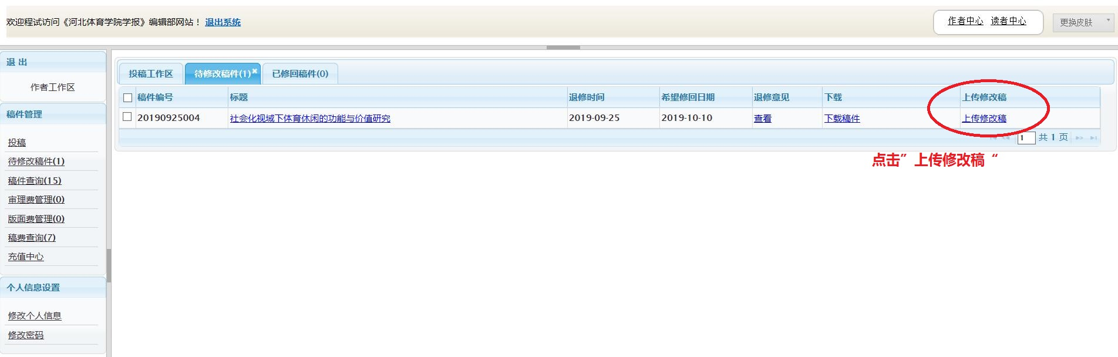
第2步，如图示上传最终版修改稿及同意发表协议。发表协议书须签字后扫描。
